AKTIVITAS ANTIBAKTERI DAN KARAKTERISASI SENYAWA SPONS Haliclona sp. YANG DIPEROLEH DARI TELUK MANADO
FridlyManawan¹⁾, Defny Silvia Wewengkang¹⁾, Frenly Wehantouw¹⁾
1) Program Studi Farmasi FMIPA UNSRAT Manado, 95115

ABSTRAK

Spons merupakan salah satu komponen biota penyusun terumbu karang yang mempunyai potensi bioaktif yang belum banyak dimanfaatkan. Penelitian ini bertujuan untuk menentukan daya hambat antibakteri ekstrak dan fraksi spons Haliclona sp. terhadap bakteri staphylococcus aureus dan Escherichia coli dan menentukan karakteristik senyawaekstrak dan fraksi spons Haliclona spyang memiliki daya hambat paling besar. Sampel diekstraksi secara maserasi dan fraksinasi menggunakan pelarut etanol, fraksi heksan, fraksi kloroform dan fraksi metanol. Aktivitas antibakteri dilakukan dengan metode difusi agar (Kirby and Bauer). Ekstrak atau fraksi terbaik dikarakterisasi menggunakan Spektrofotometri UV-Vis, FTIRdanpereaksi Mayer. Hasil penelitian menunjukkan bahwa ekstrak kasar etanol, fraksi kloroform dan fraksi Metanol efektif menghambat bakteri Staphylococcus aureus dan fraksi kloroform dan fraksi metanol efektif menghambat bakteri Escherichia coli, ekstrakdanfraksidikategorikankuatberdasarkankriteria Davis dan Stout. Fraksimetanoldengandayahambatantibakteri paling besardengan gugus utama N-H, C-H, C-O, C=Odidugamengandung alkaloid yang berpotensisebagaiantibakteri.

Kata kunci. Spons Haliclona sp., Aktivitas antibakteri, Staphylococcus aureus, Escherichia coli

ABSTRACT

Sponge is a component of a coral reef organisms that have bioactive potential has not been widely used. The aims of this study weretodetermine antibacterialinhibition ofextractsandfractionsHaliclonasp spongesagainstStaphylococcusaureusandEscherichiacoli,andto characterizecompounds that possess the greatestinhibitionbetweenextractsorfractions of Haliclonasp. sponge. Samples was extracted by macerationandfractionationusing hexane, chloroform, ethanolandmethanol. Antibacterialactivityperformedbythe agar diffusionmethod(Kirby andBauer). Best extractsorfractionswere characterized usingUV-Vis Spectrophotometry, FTIR and Mayer. The result shows that ethanol crude extract, chloroform fraction, and methanol fraction effectivelyinhibitthe bacterium Staphylococcus aureus and chloroform fraction and methanol fraction effectivelyinhibit Escherichia coli, extracts and fractions categorized strong based on the criteria of Davis and Stout. Methanol fraction with the greatest antibacterial contain major functional group such as N-H, C-H, C-O and C=O allegedly contain alkaloid that are potentially as antibacterial.

Keywords. Haliclona sp. sponges, Antibacterial activity, Staphylococcus aureus, Esherichia coli

PENDAHULUAN
Berbagai penelitian menunjukkan bahwa biota laut memiiki potensi yang sangat besar dalam menghasilkan senyawa-senyawa aktif yang dapat digunakan sebagai bahan baku obat. Sejak tahun 1980-an, perhatian dunia pengobatan mulai terarah ke bermacam biota laut sebagai sumber daya yang sangat potensial. Beberapa biota laut yang diketahui dapat menghasilkan senyawa aktif antara lain adalah spons, moluska, bryozoa, tunikata dan lain-lain (Ismet, 2007).
Spons merupakan salah satu komponen biota penyusun terumbu karang yang mempunyai potensi bioaktif yang belum banyak dimanfaatkan. Hewan laut ini mengandung senyawa aktif yang presentase keaktifannya lebih besar dibandingkan dengan senyawa-senyawa yang dihasilkan oleh tumbuhan darat (Muniarsih dan Rachmaniar, 1999). Untuk menjaga kelangsungan hidup dan pertahanan dirinya, spons menghasilkan metabolit primer dan metabolit sekunder.
Spons laut diketahui menjadi tempat hidup beberapa jenis bakteri yang jumlahnya mencapai 40 persen dari biomassa spons. Simbiosis yang terjadi antara bakteri dengan spons laut menyebabkan organisme ini sebagai invertebrata laut yang memiliki potensi antibakteri yang lebih besar dibandingkan dengan organisme darat dan laut lainnya (Kanagasabhapathy et al., 2005).
Komunitas mikroba yang beragam dan berjumlah besar pada spons diduga merupakan sumber dari berbagai senyawa bioaktif tersebut. Isolasi bakteri yang bersimbiosis dengan spons, karakerisasi molekuler, dan karakterisasi senyawa bioaktif yang dihasilkan bakteri tersebut merupakan strategi yang dapat digunakan dalam memproduksi berbagai senyawa yang memiliki potensi terapi antibakteri dalam jumlah besar (Prokschet al., 2002).
METODE PENELITIAN
Penelitian ini dilaksanakan pada bulan Februari – Agustus 2014 di Laboratorium Mikrobiologi Program Studi Farmasi Fakultas Matematika dan Ilmu Pengetahuan Alam Universitas Sam Ratulangi.
Alat-alat yang digunakandalampenelitianiniyaituMasker, gunting, sarung tangan, pisau, shorkel, fins, tabung oksigen, Erlenmeyer, gelas ukur, Gelas kimia, tabung reaksi, rak tabung reaksi, Baker glass, pipit tetes, micro tubes, cawan petri, timbangan analitik highland HCB 302, corong pisah, batang pengaduk, rotary evaporator steroglass strike 300, ultrasonic ultra 8060 D-H, jarum ose, pinset, inkubator incucell, autoklaf, pipet tetes, mikropipet, Laminar air flow N Biotek, mistar berskala, kamera Canon D-150 dan Spektrofotometer FTIR Shimadzu Prestige 21.
Bahan-bahan yang digunakanyaituSpons Haliclona sp., bakteri uji staphylococcus aureus dan Escherichia coli, aquades, etanol, metanol, n-heksan, kloroform, Nutrient agar, pepton, ekstrak daging (beef extract), natrium klorida,cakram (paper disc) ukuran 6 mm, kertas label, tissue dan aluminium foil.

Pengambilan sampel
Sampel diperoleh dari perairan pantai Malalayang kota Manado, menggunakan alat bantu (masker, shorkel, fins dan tabung oksigen). Sampel dibersihkan dari pengotor, lalu dipotong kecil-kecil kemudian langsung direndam dengancara maserasi dengan etanol dan dibawa ke Laboratorium Mikrobiologi Program Studi Farmasi Fakultas Matematika dan Ilmu Pengetahuan Alam Universitas Sam Ratulangi. Sampel difoto lalu diberi lebel serta nomor sampel.
Pembuatan Ekstrak
Ekstrak spons Haliclona sp.Sebanyak 40 g dibuat dengan cara maserasi. Sampel yang dipotong kecil-kecil dimasukan kedalam Erlenmeyer, kemudian direndam dengan larutan etanol sebanyak 120 mL, ditutup dengan aluminium foil selama 1x24 jam. Sampel yang direndam disaring menggunakan kertas saring menghasilkan filtrat 1 dan debris 1. Debris 1 kemudian ditambah dengan larutan etanolsebanyak 120 mL, ditutup dengan aluminium foil dan dibiarkan selama 1x24 jam, sampel tersebut disaring menggunakan kertas saring menghasilkan filtrat 2 dan debris 2. Debris 2 kemudian ditambah dengan larutan etanol sebanyak 120 mL, ditutup dengan aluminium foil selama 1x24 jam, sampel tersebut di lalu disaring menggunakan kertas saring menghasilkan filtrat 3 dan debris 3. Filtrat 1, 2, dan 3 dicampur menjadi satu kemudian disaring, lalu dievaporasi menggunakan rotary evaporator, sehingga diperoleh ekstrak kasar etanol sampel sebanyak 0,6 g. Sebelum difraksinasi, diambil sebanyak 0,07 g ekstrak kasar etanol untuk uji aktivitas antibakteri.
Pembuatan Fraksinasi
Lima ratustigapuluhmiligram ekstrak kasar etanol spons Haliclona sp. dimasukkan ke dalam corong pisah, kemudian dilarutkan dengan metanolsebanyak 40 mL danairsebanyak 10 mL lalu ditambahkan pelarut heksansebanyak 50 mL setelah itu dikocok berulangkali sampai homogen. Dibiarkan sampai terbentuk lapisan MeOH dan heksan.Masing-masingmasing lapisan di tampung dalam wadah yang berbeda. Lapisan heksan selanjutnya dievaporasi menggunakan rotary evaporator hingga kering, lalu ditimbang dan ini dinamakan fraksi heksan. Selanjutnya lapisan MeOH ditambahkan dengan airsebanyak 50 mL dipartisi dengan pelarut kloroformsebanyak 100 mL dalam corong pisah, setelah itu dikocok berungkali hingga homogen. Dibiarkan sampai terbentuk dua lapisan yaitu lapisan MeOH dan kloroform. Masing-masing lapisan ditampung dalam wadah yang berbeda. Lapisan kloroform dalam wadah selanjutnya dievaporasi menggunakan rotary evaporator hingga kering lalu ditimbang. Inidinamakan fraksi kloroform. Lapisan MeOH yang ditampung pada wadah yang lain kemudian dievaporasi menggunakan rotary evaporator hingga kering lalu ditimbang berat sampel. Ini dinamakan fraksiMeOH. Ketiga fraksi tersebut digunakan dalam pengujian antibakteri.
Sterilisasi Alat
Alat-alat yang digunakan dalam penelitian aktivitas antibakteri ini distrerilkan terlebih dahulu. Alat-alat gelas disterilkan dengan autoklaf pada suhu 121 ˚C selama 15 menit, pinset dibakar dengan pembakaran diatas api langsung dan media disterilkan diautoklaf pada suhu 121 ˚C selama 15 menit.
Pembuatan media cair B1
Pepton 0,5 g, ekstrak daging (meat extract) 0,3 g, natrium klorida 0,3 g, dan aquades sebanyak 100 mL diaduk sampai rata kemudian dibuat homogen menggunakan magnetic stirrer lalu diautoklaf pada suhu 121 ˚C selama 15 menit, ukur pH dengan menggunakan kertas pH. Dipipet 1 mL media cair B1, kemudian masukkan dalam tabung reaksi dan tutup dengan alminium foil. Media cair B1 siap digunakan sebagai media kultur bakteri (Ortez, 2005).
Kultur Bakteri
Media cair B1 yang sudah disiapkan sebelumnya, ditambahkan dengan masing-masing bakteri yang sudah dikultur (Staphylococcus aureus dan Escherichia coli) sebanyak 100 µL kedalam tabung reaksi yang berbeda. Tutup dengan aluminium foil tiap tabung reaksi dan dimasukkan kedalam inkubator selama 1x24 jam pada suhu 37 ˚C (Ortez, 2005).
Pembuatan Kontrol Negatif
Kontrol negatif yang digunakan dalam penelitian ini yaitu menggunakan metanol, dengan cara membuat larutan stok metanol dengan mengambil sebanyak 5 mL metanol kemudian dimasukkan dalam tabung reaksi, tutup dengan alminium foil. Kontrol negatif digunakan sebagai pembanding dan pelarut untuk pembuatan larutan kontrol positif dan pembuatan larutan uji.
Pembuatan Kontrol Positif
Kontrol positif dibuat dari sediaan obat kapsul kloramfenikol 250 mg. Satu kapsul kloramfenikol dibuka cangkang kapsulnya kemudian timbang serbuk dalam kapsul sebanyak 30 mg. Kemudian serbuk dilarutkan dalam metanol 5 mL untuk memperoleh larutan stok kloramfenikol 250 µg/50µL.
Pembuatan Larutan Uji
Pembuatan larutan uji hasil ekstraksi dan fraksinasi spons Haliclona sp. dengan kosentrasi 250 µg/50 µL yaitu dengan membuat larutan stok, dengancaraditimbang0,0250 g ekstrak kasar etanol, kemudian dilarutkan dalam 5 mL metanol.Perlakuan yang samadilakukanuntukfraksiheksan, fraksikloroformdanfraksimetanol.
Pembuatan Media Agar B1
Pepton 0,5 g, ekstrak daging (meat extract) 0,3 g, natrium klorida 0,3 g, nutrient agar 1,5 g dan aquades sebanyak 100 mL diaduk sampai rata kemudian dibuat homogen menggunakan magnetic stirrer lalu diautoklaf pada suhu 121 ˚C selama 15 menit. Lakukan pengujian pH dengan kertas pH. Media agar B1 siap digunakan untuk uji aktivitas antibakteri (Ortez, 2005).
Pengujian Aktivitas Antibakteri
Metode yang digunakan dalam penelitian ini yaitu metode difusi agar (disc diffusion Kirby and Bauer). Pada pengujian aktivitas antibakteri ini, cakram (paper disc) yang digunakan berukuran 6 mm dengan daya serap 50 µL tiap cakram. Sampel yang telah ditentukan kosentrasinya (250 µg/50 µL) ditotolkan pada masing-masing cakram dengan menggunakan mikropipet. Untuk media agar B1 yang sudah diautoklaf pada suhu 121 ˚C selama 15 menit, kemudian dinginkan sampai suhu 40 ˚C. Tuangkan media agar B1 ke cawan petri, Ambil sebanyak 100 µL bakteri yang telah di kultur dalam tabung reaksi, dipipet dan diinokulasi pada media agar B1 dan tunggu sampai media agar B1 mengeras. Masing-masing cawan petri diberi label dan nomor sampel yang sesuai. Letakkan kertas cakram yang telah ditotolkan sampel uji spons Haliclona sp. dengan pinset kedalam cawan petri lalu diinkubasi selama 1x24 jam (Ortez, 2005).
Pengamatan dan Pengukuran
Pengamatan dapat dilakukan setelah 1x24 jam masa inkubasi. Daerah pada sekitaran cakram menunjukkan kepekaan bakteri terhadap antibiotik atau bahan antibakteri yang digunakan sebagai bahan uji yang dinyatakan dengan diameter zona hambat. Diameter zona hambat diukur dalam satuan millimeter (mm) menggunakkan mistar berskala dengan cara diukur diameter total zona bening cakram. Kemudian diameter zona hambat tersebut dikategorikan kekuatan daya antibakterinya berdasarkan penggolongan Davis dan Stoud (1971).
Penentuan Karakteristik senyawa menggunakan Spektrofotometri UV-Vis, Spektrofotometri Infra Red, danPereaksi Mayer
Penentuan karakteristik senyawa menggunakan Spektrofotometri UV-Vis, Spektrofotometri Infra Red, ini dibatasi hanya pada senyawa yang memiliki aktivitas antibakteri paling besar. Ekstrak atau fraksi yang memiliki daya hambat paling besar kemudian dianalisis karakteristik senyawanyamenggunakanspektrofotometer UV-Vis. SpektrofotometerInfra Red, danpereaksi Mayer.
HASIL DAN PEMBAHASAN
Ekstraksi dan Fraksinasi
Ekstraksi spons Haliclona sp. dimaksudkan untuk memisahkan atau menyari senyawa aktif yang ada dalam bahan. Ekstraksi sendiri dimaksudkan untuk memisahkan dua atau lebih komponen yang diinginkan dengan menambahkan pelarut untuk melarutkan komponen tersebut (Suryanto, 2012). Pemilihan pelarut sendiri sangat penting untuk menentukkan komponen yang ingin didapatkan. Suryanto (2012), menyatakan pemilihan pelarut pada umumnya dipengaruhi oleh beberapa faktor, antara lain selektivitas, kelarutan dan titik didih.
Untuk pelarut ekstraksi sendiri digunakan etanol, karena mempunyai sifat selektif, dapat bercampur dengan air dengan segala perbandingan, ekonomis, mampu mengekstrak sebagian besar senyawa kimia yang terkandung dalam simplisia seperti alkaloida, minyak atsiri, glikosida, kurkumin, kumarin, antrakinon, flavonoid, steroid, damar dan klorofil. Sedangkan lemak, malam, tannin dan saponin, hanya sedikit larut (Depkes RI, 1986). Iswanti (2009) menjelaskan bahwa pelarut etanol menyari hampir keseluruhan kandungan simplisia, baik non polar, semi polar maupun non polar.
Fraksinasi adalah prosedur pemisahan yang bertujuan memisahkan golongan utama yang lain, amerupakan suatu pemisahan senyawa berdasarkan perbedaan kepolaran. Pemisahan jumlah dan jenisnya menjadi fraksi berbeda. Mula-mula simplisia disari berturut-turut dengan larutan penyari yang berbeda-beda polaritasnya. Masing-masing pelarut secara selektif akan memisahkan kelompok kandungan kimia tersebut. Mula-mula disari dengan pelarut yang non polar, kemudian disari dengan pelarut yang kurang polar dan terakhir dengan pelarut polar (Harborne, 1987).
Tabel 1. Rendemen ekstrak dan fraksi Haliclona sp.
No | Sampel | Rendemen % | Warna Sampel
1 | EKE | 1,5% | Jingga
2 | FH | 20,7% | Hijau kekuningan
3 | FK | 35,8% | Jingga pekat
4 | FM | 43,3% | Kuning pekat

Keterangan : EKE : Ekstrakkasaretanol, FH : Fraksiheksan, FK : Fraksikloroform, FM : Fraksimetanol.
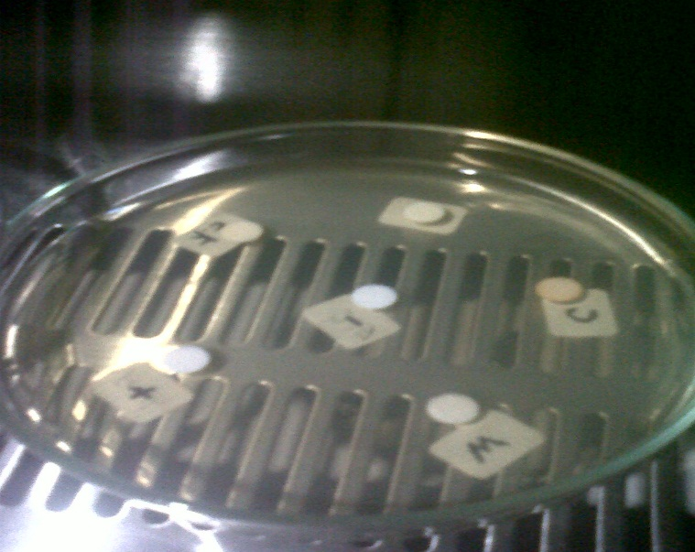
Hasil warna filtrat untuk ekstrak kasar etanol yaitu orange pekat dengan berat 0,6 g dengan rendemen 1,5% . Untuk pengujian aktivitas antibakteri ekstrak kasar etanol diambil 0,07 g dari 0,6 g. Ekstrak kasar etanol 0,53 g kemudian di partisi dengan pelarut heksan dan Metanol-air (MeOH) menghasilkan 2 lapisan yaitu lapisan heksan dan lapisan MeOH. Partisi pelarut heksan menghasilkan filtrat berwarna hijau kecoklatan ekstrak kental yang didapat 0,11 g dan rendemen 20,7%. Lapisan MeOH kemudian dipartisi dengan pelarut kloroform sehingga terbentuk 2 lapisan yaitu lapisan kloroform dan lapisan MeOH. Partisi pelarut kloroform menghasilkan filtrat berwarna jingga pekat yang didapat 0,19 g dan rendemen 35,8%. Partisi pelarut MeOH menghasilkan filtrat berwarna kuning pekat yang didapat 0,23 g dan 43,3% rendemen.
Uji aktivitas antibakteri ekstrak Kasar, Fraksi MeOH, fraksi heksan dan fraksi kloroform Spons Haliclona sp. terhadap bakteri Staphylococcus aureus dan Escherichia coli menggunakan metode difusi agar (difusi Kirby dan Bauer yang dimodifikasi). Metode difusi agar (difusi Kirby-Bauer yang telah dimodifikasi) menjadi pilihan untuk tujuan klinis yang mempertimbangkan kesederhanaan teknik, ketelitian, metode serbaguna bagi semua bakteri patogen yang tumbuh cepat dan sering digunakan dalam uji kepekaan antibiotik dalam program pengendalian mutu (Mpila, 2012).
Dalam uji aktivitas antibakteri, hasil diperoleh melalui pengamatan yang dilakukan selama 1x24 jam masa inkubasi dengan 3 kali pengulangan untuk masing-masing bakteri. Terbentuknya zona hambatan (daerah bening) disekeliling cakram menunjukkan kepekaan bakteri terhadap bahan antibakteri maupun antibiotik yang digunakkan sebagai positif kontrol.
Hasil uji aktivitas antibakteri dan hasil pengukuran diameter zona hambat ekstrak Kasar, Fraksi MeOH, fraksi heksan dan fraksi kloroform Spons Haliclona sp. terhadap bakteri Staphylococcus aureus dan Escherichia coli dapat dilihat pada gambar 1 dantabel 2.
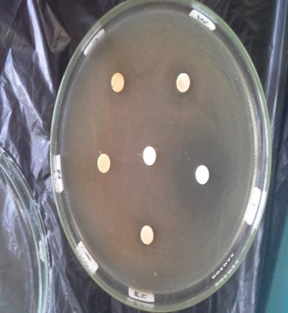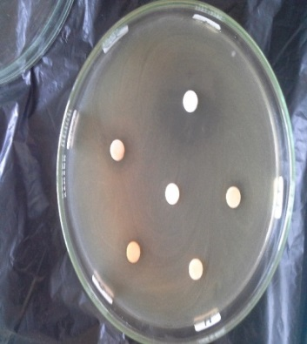
1
5
6
2
3
4
b
4
3
1
5
2
6
a

Gambar 1.Hasiluji aktivitas antibakteri dan hasil pengukuran diameter zona hambat ekstrak Kasar, Fraksi MeOH, fraksi heksan dan fraksi kloroform Spons Haliclona sp. terhadap bakteri : (a) Staphylococcus aureus dan (b) Escherichia coli
KeteranganGambar :Ekstrak kasar, (2) fraksi Heksan, (3) Fraksi Kloroform, (4)Fraksi MeOH, (5) Kontrol Positif, (6) Kontrol negatif
Tabel 2. Hasil rata-rata pengujian ekstrak etanol dan fraksi spons Haliclonasp. terhadap bakteri Staphylococcus aureusdan Escherichia coli.
No. | Sampel | Diameter zona hambat (mm) terhadap bakteri uji
 |  | Staphilococus aureus | Escherichia coli
1 | EKE | 10,16 | 8,40
2 | FH | 0,00 | 0,00
3 | FK | 12,06 | 11,46
4 | FM | 17,66 | 13,73
5 | KP | 27,65 | 36,30
Keterangan : EE : Ekstrakkasaretanol, FH : Fraksi n-heksan, FK : Fraksi kloroform, FM : Fraksi MeOH, KP : Kontrol positif
Berdasarkan kriteria Davis dan Stout (1971) maka ekstrak kasar, fraksi kloroform dan fraksi MeOH merupakan ekstrak yang efektif untuk menghambat bakteri Staphylococcus aureus karena ekstrak dan fraksi ini memiliki kategori yang kuat untuk menghambat bakteri Staphylococcus aureus. Umumnya kelompok bakteri gram positif lebih peka terhadap senyawa yang memiliki aktivitas antimikrobia dibanding dengan gram negatif. Perbedaan sensitifitas bakteri gram positif dan bakteri gram negatif dapat disebabkan oleh perbedaan struktur dinding sel yang dimiliki oleh masing-masing bakteri (Lathifah, 2008). Sedangkan untuk bakteri Escherichia coli fraksi kloroform dan fraksi MeOH adalah yang paling efektif untuk bakteri Escherichia coli. Ini sesuai dengan penelitian Renhoran (2012) yang menyatakan bahwa gram negatif cenderung bersifat sensitif terhadap antimikroba yang bersifat polar. Sedangkan fraksi heksan adalah satu-satunya fraksi yang tidak memiliki daya hambat terhadap bakteri Staphylococcus aureus maupun Escherichia coli ini menunjukkan bahwa fraksi heksan tidak memiliki senyawa yang dapat menghambat bakteri uji.
KarakterisasiSenyawaEkstrakFraksiTerbaikSponsHaliclona sp.
Untukkarakterisasisenyawa, hanyadibatasipadaekstrakataufraksi yang memilikiaktivitas paling besar.HasilujiaktivitasantibakerisendirimenunjukkanbahwafraksiMeOHmemilikidayahambat yang paling besardiantaraekstrakdanfraksiujilainnya, sehinggapenentuankarakteristiksenyawahanyadibatasipadafraksiMeOH.
IdentifikasiSenyawaEkstrakFraksiTerbaikSpektrofotometri UV-Vis
Hasilspektrofotometer UV-VisfraksiMeOHdapatdilihatpadagambar 2.
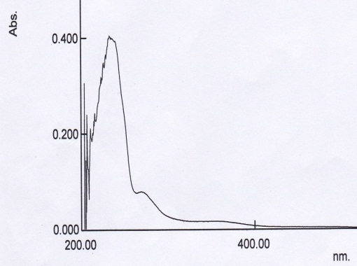
Gambar 2. Hasil Spektrum UV-Vis fraksi metanol spons Haliclona sp.

Tabel 3 . Spektrum UV-Vis fraksi metanol spons Haliclona sp.
No | P/V | Wavelength | Abs
1 |  | 358 | 0,015
2 |  | 270 | 0,078
3 |  | 233,50 | 0,403
Hasil analisis spektrofotometri menunjukkan bahwa fraksi metanol memberikan serapan pada panjang gelombang 358 nm, 270 nm dan 233,50 nm yang mengindikasikan senyawa tersebut termasuk dalam golongan alkaloid indol.
Identifikasi Senyawa Ekstrak Fraksi Terbaik FTIR
Pancaran Infra Merah pada umumnya mengacu pada bagian spektro elekromagnetik yang terletak diantara daerah tertentu. Spektro infra merah merupakan kekhasan sebuah molekul secara menyeluruh, gugus-gugus atom tertentu memberikan pita-pita pada serapan tertentu. Letak pita-pita di dalam spektro infra
merah ditampilkan sebagai bilangan gelombang atau panjang gelombang.
Dari hasil penelitian yang sudah dilakukan, fraksi MeOH menunjukkan nilai zona hambat yang paling besar baik untuk Staphylococcus aureus maupun Escherichia coli, sehingga untuk mengetahui gugus senyawa pada fraksi MeOH dilakukan uji FTIR, dengan hasil serapan dapat dilihat pada gambar 3dantabel 4.

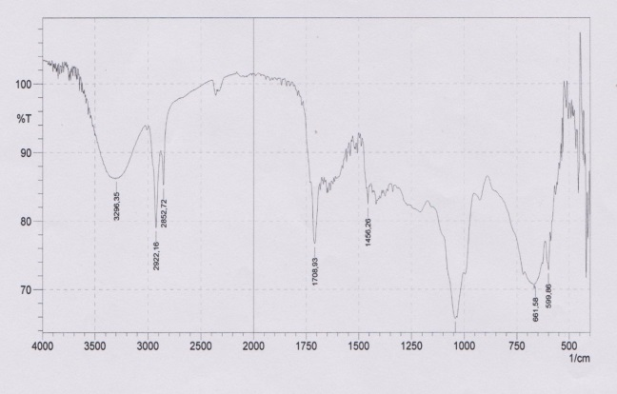
Gambar 3. Spektrum IR fraksi MeOH spons Haliclona sp.

Tabel 4. Identifikasi Gugus Fungsi Senyawa dalam Fraksi MeOHHaliclona sp.
Bilangan Gelombang (cm⁻¹) | Literatur frekuensi (cm⁻¹) | Gugus | Jenis Senyawa
3296 cm⁻¹ | 3300-3500 cm⁻¹ | N-H | Amina, Amida
2922 cm⁻¹ | 2850-2970 cm⁻¹ | C-H | Alkana
2852 cm⁻¹ | 2850-2970 cm⁻¹ | C-H | Alkana
1708 cm⁻¹ | 1690-1760 cm⁻¹ | C=O | Aldehid, Keton, Asam Karboksilat
1456 cm⁻¹  1100 cm⁻¹  661 cm⁻¹  599 cm⁻¹ | 1340-1470 cm⁻¹  1050-1300 cm⁻¹  (Settle, 1997)  (Settle, 1997) | C-H  C-O  C-H  C-H | Alkana  Eter  Alkena  Alkena

Berdasarkan Tabel 4, data spektro inframerah senyawa fraksi metanol-air mengandung gugus N-H dengan intensitas sedang pada serapan bilangan gelombang 3296 cm⁻¹, terdapat gugus C-H dengan intensitas kuat serapan bilangan gelombang 2922 cm⁻¹ dan didukung dengan pita serapan 2852 cm⁻¹, terdapat gugus C=O dengan intensitas kuat pada serapan bilangan gelombang 1708 cm⁻¹, terdapat gugus C-H dengan intensitas sedang pada serapan bilangan gelombang 1456 cm⁻¹, adanya gugus C-O dengan intensitas kuat pada serapan bilangan gelombang 1100 cm⁻¹, gugus C-H dengan intensitas kuat pada serapan bilangan gelombang 661 cm⁻¹ didukung pita serapan 599 cm⁻¹. Diduga fraksi metanol-air mengandung gugus utama N-H, C-H, C-O, C=O data ini sesuai dengan tabel identifikasi menurutskooget al. (1998) dansettle (1997).
KarakterisasiSenyawaEkstrakFraksiTerbaikSponsHaliclona sp.
UjiSenyawa Alkaloid denganPereaksi Mayer
Untukmemastikanadaatautidaknyasenyawa alkaloid, padasampeluji, dilakukanujidenganpereaksi Mayer.Terbentuknyaendapanpadauji Mayer membuktikanadanya alkaloid padafraksiMeOH.
Hasilpenelitianmenunjukkanterbentuknyaendapanberwarnamerahpekatpadafraksimetanol yang mengindikasikansampelpositif alkaloid.Inidisebabkankarena Hg padapereaksi Mayer akanberikatandengangugus N-H pada alkaloid fraksiMeOHsponsHaliclona sp. membentukkompleks Hg-alkaloid yang mengendap. Dari hasil yang didapatkandapat, didugasenyawa yang memilikiaktivitasantibakteri paling besarmengandungsenyawa alkaloid.
N-Hg Endapan

N Alkaloid

KHgI₄Pereaksi Mayer

+
KI₄

+

Berdasarkanuji karakterisasi senyawa dengan Spetrofotometer Infra Red. Spektrofotometer UV-Vis dan pereaksi Mayer, diduga fraksi metanol yang memiliki aktivitas antibakteri paling besar mengandung alkaloid.Inikemungkinandisebabkangugusaminapada alkaloid yang bermuatanpositifpadafraksimetanolakanberikatandenganasamteikoat yang memilikigugushidroksida yang relatifbermuatannegatifsehinggamenyebabkanpeptidoglikanpadadindingselbakteritertarik (Yusman, 2006). Hal inilah yang menyebabkanperubahanpermeabilitasmembranselbakteri, sehinggaterjadiketidakseimbangantekanan internal seldanmenyebabkankebocoranelektrolitintraseluler, sepertikaliumdan protein denganberatmolekulrendahlainnyasepertiasamnukleatdanglukosa.Inilah yang membuatmetabolismebakteriterhambatsehinggapertumbuhanbakteriakanterhambat (Herliana, 2010).
KESIMPULAN DAN SARAN
Kesimpulan
Berdasarkan hasil dan pembahasan Aktivitas Antibakteri Ekstrak dan Fraksi Spons haliclona sp., maka dapat disimpulkan sebagai berikut :
- Ekstrak kasar, fraksi kloroform dan fraksi metanol efektif menghambat bakteri Staphylococcus aureussedangkanfraksikloroformdanfraksimetanolefektifmenghambatbakteriEscherichia colidandikategorikankuatberdasarkankriteria Davis danStoud.
- Karakteristik senyawa yang terlihat pada fraksi Metanol yang merupakan fraksi dengan aktivitas antibakteri paling besar mengandung gugus utama N-H, C-H, C-O, C=Odan diduga mengandung senyawaalkaloid yang berpotensisebagaiantibakteri.

Saran
Berdasarkan hasil dan pembahasan Aktivitas Antibakteri Ekstrak dan Fraksi Spons haliclona sp., maka dapat dikemukakan beberapa saran sebagai berikut :
- Perlu dilakukan penelitian lebih lanjut untuk mengetahui kosentrasi hambat minimum maupun kosentrasi bunuh minimum pada fraksi metanol.
- Perlu dilakukan penelitian lebih lanjut untuk mengetahui senyawa apa yang efektif menghambat bakteri Staphylococcus aureus maupun Escherichia coli yang ada pada fraksi metanol.
DaftarPustaka
Davis, W.W., Stout, T.R. 1971. Disc plate method of microbiological assay. Journal of microbiology.22(4):659-665.
Depkes RI. 1986. Sediaan Galenik. Departemen Kesehatan Republik Indonesia, Jakarta.
Harborne, J. B. 1987. Metode fitokimia. Edisi ke-dua. ITB, Bandung.
Herliana, P. 2010. PotensiKhitosansebagaiantibakteripenyebab Periodontitis.Jurnal UI UntukKesehatan, SainsdanTeknologi. 1: 13-24.
Ismet, M.S. 2007. Penapisan Senyawa Bioaktif Spons Spons Aaptops dan Petrosia sp. dari lokasi yang berbeda. [Skripsi] Bandung : Pasca sarjana ITB.
Iswanti, D.A. 2009. Uji Aktivitas Antibakteri Fraksi N-Heksan, Fraksi Etil Asetat, Dan Fraksi Etanol 96% Daun Ekor Kucing (Acalypha Hispida Burm. F)Terhadap Bakteri Staphylococcus Aureusatcc 25923 Secara Dilusi. [Skripsi] Fakultas Farmasi Universitas Setia Budi Surakarta.
Kanagasabhapathy, M., Sasaki, H., Nakajima, K., Nagatan, K., and Nagata, S. 2005. Inhibitory Activities Of Surface Associated Bacteria From The Marine Pseudocratina Purpurea. Microbes and Environtment. 20: 178-185.
Lathifah, Q. 2008. Uji Efektivitas Ekstrak Kasar Senyawa Antibakteri pada Buah Belimbing Wuluh (Averrhoa bilimbi L.) dengan Variasi Pelarut. [Skripsi] Fakultas Sains dan Teknologi Universitas Islam Negeri Malang.
Mpila, D.A. 2012. Uji aktivitas antibakteri ekstrak etanol daun mayana (Coleus atropurpureus benth) terhadap Staphylococcus aureus, echerichia coli dan pseudomonas aeruginosa secara invitro. [Skripsi] Program Studi Farmasi Fakultas MIPA Universitas Sam Ratulangi Manado.
Muniarsih T., Rachmaniar R. 1999. Isolasi Substansi Bioaktif Antimikroba Dari Spons Asal Pulau Pari Kepulauan Seribu. Prosidings Seminar Bioteknologi Kelautan Indonesia I ’98. Jakarta 14 – 15 Oktober 1998: Lembaga Ilmu Pengetahuan Indonesia ,Jakarta.
Ortez, J.H. 2005. Disk Diffusion testing in manual of antimicrobial susceptibility testing. Marie B. Coyle (Coord. Ed). American society for Microbiology.
Proksch, P., Ebel, R., Edrada, R.A., Schuup, P., Lin, W.H., Sudarsono., Wray, V., Steube, K. 2003. Detection of Pharmacologically active natural products using ecology selected example from indopacific marine invertebrates and Sponge-derived Fungi. Pure and Appl Chem.
Renhoran, W. 2012. Aktivitas Antoksidan dan Mikrobiologi Ekstrak Sargassum polycystum. [Skripsi] Departemen Teknologi Hasil Perairan Fakultas Perikanan Dan Ilmu Kelautan Institut Pertanian Bogor.
Settle, F. 1997. Instrumental Techniques for Analytical Chemistry. Prentice-Hall, Inc. Upper Sadle River, New Jersey.
Skoog, D. A., Holler, F. J., Nieman, T. A. 1998. Principles Of Instrumental Analysis, 5th Edition. Saunders College Publishing. Philadelphia.
Suryanto, E. 2012. Fitokimia Antioksidan. Penerbit Putra Media Nusantara, Surabaya.
Yusman, D.A. 2006. HubunganAntaraAktivitasBakteriKitosandanCiriPermukaanDindingSelBakteri. [Skripsi] FMIPA IPB.

